Julmaten

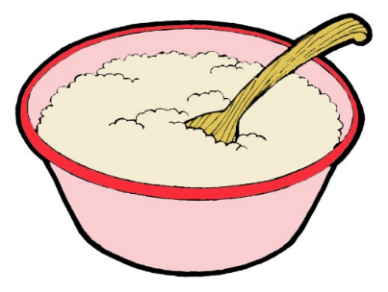
På julen äter man god mat.
Det finns många maträtter som hör till julen.

På julafton äter många julgröt.
I gröten finns ofta en mandel.
En del brukar säga att den
som får mandeln
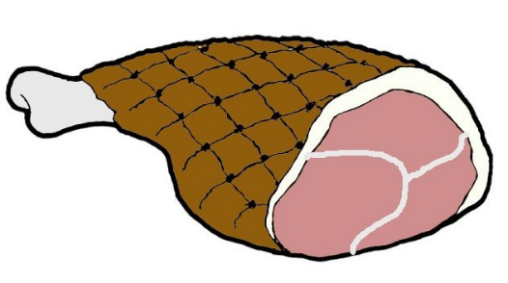
kommer att vara den följande
som gifter sig.
Andra säger att den
som får mandeln
får en uppgift eller en överraskning.

Julmiddagen är också en viktig tradition.
Många äter lax och sill.
Även sillsallad finns på många julbord.
Visste du?
Sillsallad kallas också
för Rosoll.
Rosoll är ursprungligen
en rysk maträtt.
Det är också vanligt
med olika sorters lådor
som till exempel morotslåda,
potatislåda och kolråtslåda.
Julskinkan är viktig för många.
En vanlig efterrätt är plommonkräm
med vispgrädde.

Många bakar pepparkakor till julen.
Många bygger ett pepparkakshus
som man dekorerar med godis.
Många gör eget julgodis.

Under julen finns det mycket gott att äta.

Vad minns du om julmaten?

- Vad kan hända om man får en mandel i julgröten?

A man vinner pengar
B man får en uppgift
C man får en extra julklapp

- Vad betyder orden

sillsallad _________________________________________
julbord __________________________________________
julgröt __________________________________________

- Nämn tre traditionella maträtter som brukar finnas på julbordet.
_________________________________________________
_________________________________________________
_________________________________________________

- Vilken julmat tycker du bäst om?
_________________________________________________
_________________________________________________
_________________________________________________

